Федеральное государственное образовательное бюджетное

учреждение высшего образования

**«Финансовый университет при Правительстве Российской Федерации»**

**(Финансовый университет)**

Колледж информатики и программирования

**ОТЧЁТ**

**По лабораторной работе №19**

Студент: Филимонова Алёна Дмитриевна

Дисциплина/Профессиональный модуль: Инфокоммуникационные системы и сети

Группа: 3ПКС-220

Вариант: 1

Преподаватель

Сибирев И.В.

Оценка за работу :_______

**Москва – 2023г.**

**Лабораторная работа №19**

**Командная строка cmd.exe в ОС Windows**

**Цель работы:** знакомство с возможностями интерпретатора командной строки и командами MS Windows, приобретение навыков работы со справочной системой командного процессора cmd, знакомство с командными файлами ОС MS Windows, приобретение навыков разработки и отладки сценариев MS Windows.

**Задание:** Работа с командной строкой.

**Выполнение работы:**

**Упражнение 1. Создание каталога (папки) и текстового файла. Просмотр и переименование текстового файла**

1. Запустила командную строку от имени администратора. Убедилась, что на экране появилось приглашение к работе

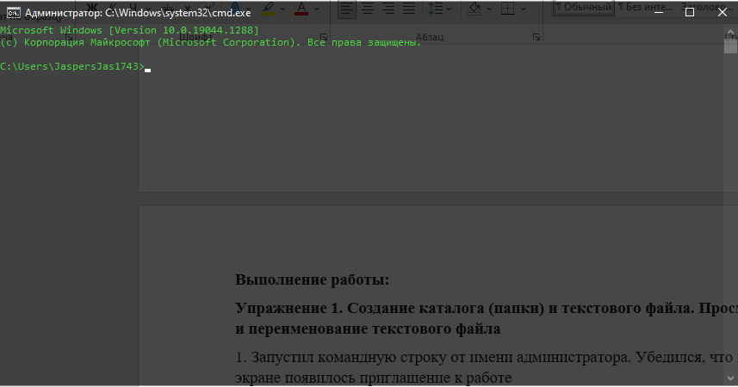

2. Перешла на диск C

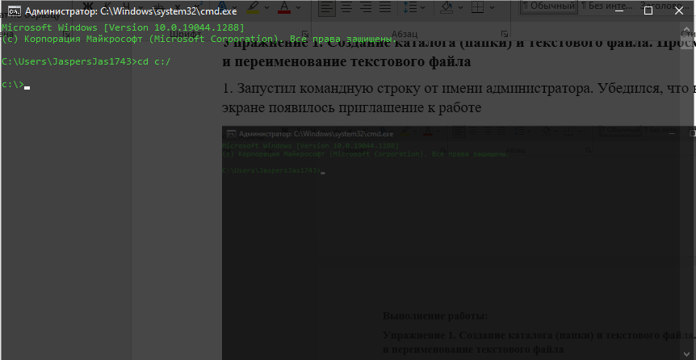

3. Выполнила команду создания каталога L1

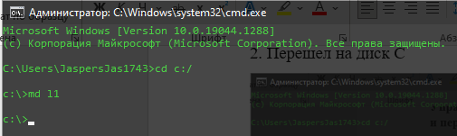

4 Просмотрим постранично содержимое диска С

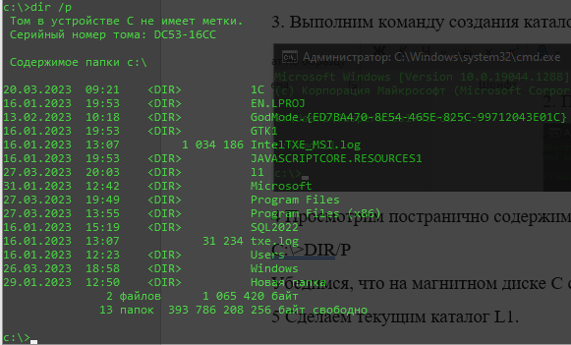

5. Сделала текущим каталог L1



6. Выполнила команду создания на магнитном диске С: в каталоге L1 текстового файла «a.txt»

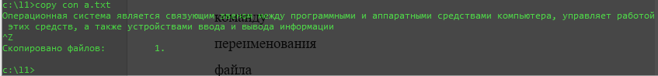

7. Выполнила команду переименования файла «a.txt» в файл «b.txt».



8. Просмотрела содержимое каталога L1.

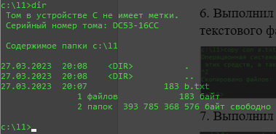

9. Удалила файл «b.txt», находящийся в каталоге L1



10. Просмотрела содержимое каталога L1.

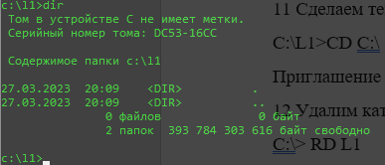

11. Сделала текущим каталог С: (т.е. выйдем из каталога L1).



12. Удалила каталог L1



13. Произвела выход в ОС Windows

**Упражнение 2. Создание на магнитном диске структуры каталогов и файлов**

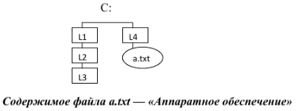

1. Запустила командную строку. Сделал текущим каталог С:\

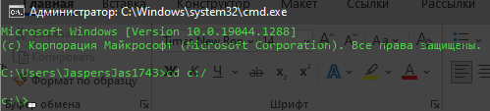

2.Создадим заданную структуру каталогов и файлов.



3. Просмотрела постранично содержимое диска С:

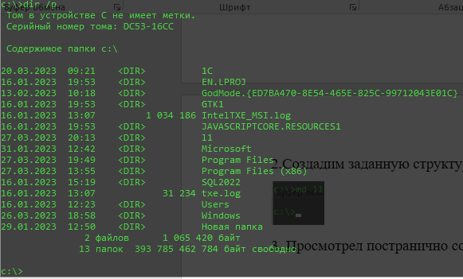

4.Сделала текущим каталог L1.



5.Создала в каталоге L1 подкаталог L2.



6.Просмотрела содержимое каталога L1.

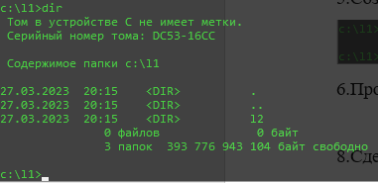

8. Сделала текущим каталог L2.



7. Создала в каталоге L2 каталог L3.



8. Просмотрела содержимое каталога L2.

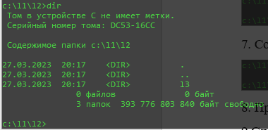

9. Сделала текущим каталог С:



12. Создала на диске С:\ каталог L4.



13. Просмотрела постранично содержимое диска С:

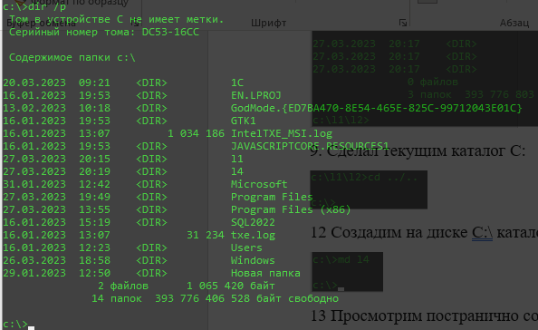

14. Сделала текущим каталог L4.



15. Создала в каталоге L4 текстовый файл «a.txt».

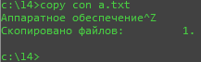

16. Просмотрела содержимое каталога L4

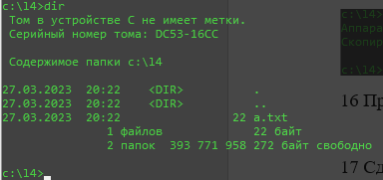

17. Сделала текущим диск C:\



18. Просмотрела содержимое файла «a.txt».



19.Сделала текущим каталог L3



20.Сделала текущим каталог L2.



21.Скопировала файл «a.txt» из каталога L4 в каталог L2 с именем «b.txt».



22. Просмотрела содержимое файла «b.txt».



**Упражнение 3. Удаление структуры каталогов и файлов**

Действия выполняла со структурой файлов и каталогов, созданных и упражнении 2

1. Удалила каталог L3.



2.Удалила из каталога L2 файл «b.txt».



3.Просмотрела содержимое каталога L2.

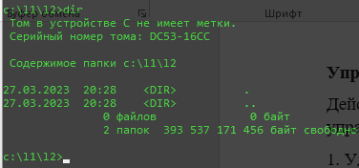

4.Удалила каталог L2.



5.Сделала текущим диск C:\



6.Удалила каталог L1.



7.Просмотрела постранично содержимое диска С:

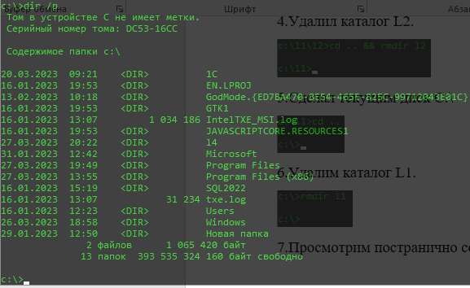

8.Удалила файл «a.txt».



9.Удалила каталог L4.



10.Просмотрела постранично содержимое диска С:

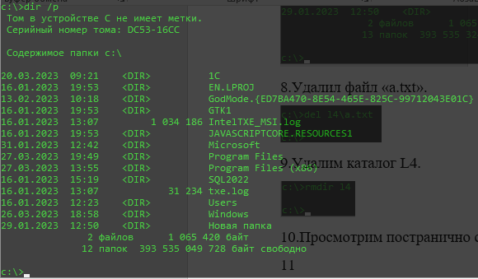

11. Вернулась в ОС Windows.

**Упражнение 4. Создание структуры каталогов и файлов. Работа с каталогами и файлами. Удаление структуры каталогов и файлов.**

Создадим указанную структуру файлов и каталогов (папок) на диске С: с помощью команд MS DOS. Содержание файла a.txt: «Алгоритм». Содержание файла b.txt: «Программа». Сделаем текущим каталог L3 (папку) и скопируем из него файлы a.txt и b.txt в каталог (папку) L1. Сделаем текущим каталог (папку) L1 и переименуем файл a.txt. находящийся в каталоге (папке) L1. в файл с именем c.txt. Удалим созданную структуру

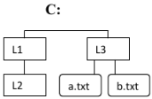

1 Перейдем в режим работы MS DOS. Перешла в каталог С

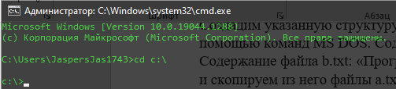

2 Создала на магнитном диске С: каталоги (папки) L1 и LЗ.



3 Посмотрим постранично содержимое диска С и убедимся что каталоги (папки) L1 и L3 созданы.

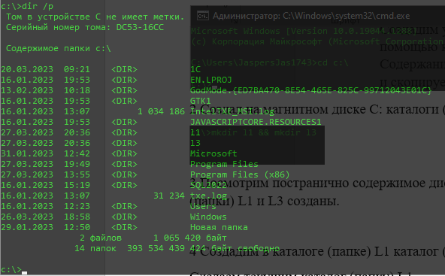

4 Создала в каталоге (папке) L1 каталог (папку) L2.

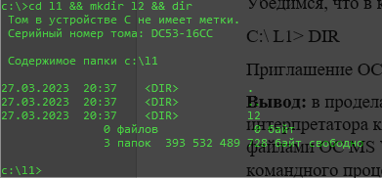

5 Сделала текущим диск С:



6.Сделала текущим каталог (папку) L3.



7.Создала в каталоге (папке) L3 текстовые файлы «a.txt» и «b.txt».

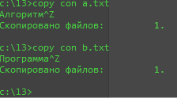

8 Посмотрим содержимое каталога (папки) L3 и убедимся, что в нем находятся файлы «a.txt» и «b.txt»

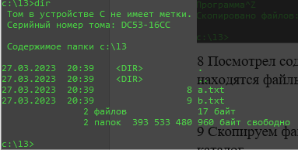

9 Скопировала файлы «a.txt» и «b.txt», находящиеся в каталоге (папке) L3, в каталог (папку) L1 с теми же именами.

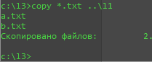

10 Сделала текущим каталог (папку) L1 и посмотрела его содержимое.

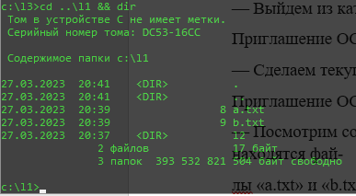

11 Переименовала файл «a.txt» из каталога (папки) L1 в файл с именем «с.txt».



12 Посмотрим содержимое каталога (папки) L1 и убедимся, что в нем находится файл с.txt

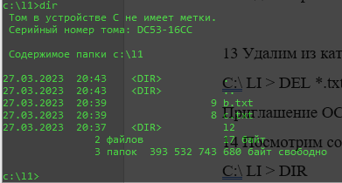

13 Удалила из каталога L1 файлы a.txt и с txt



14 Посмотрим содержимое каталога (папки) L2 и убедимся, что он пустой.

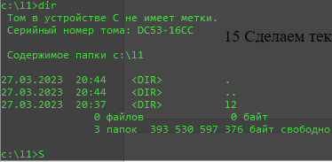

15 Сделаем текущим каталог (папку) L2 и посмотрим его содержимое.

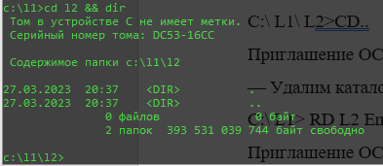

16 Удалила каталог (папку) LI

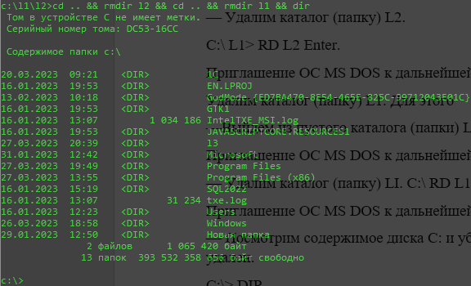

17 Удалила каталог (папку) L3.

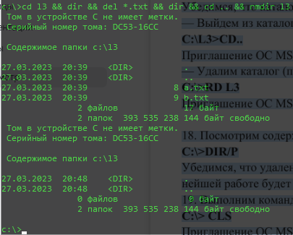

18 Посмотрела содержимое диска С:

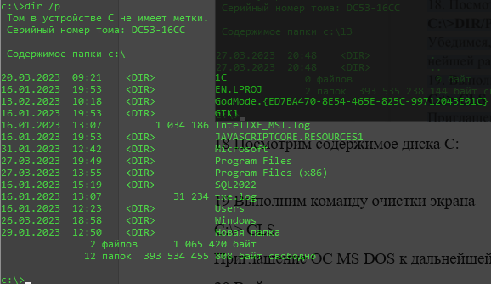

19 Выполнила команду очистки экрана

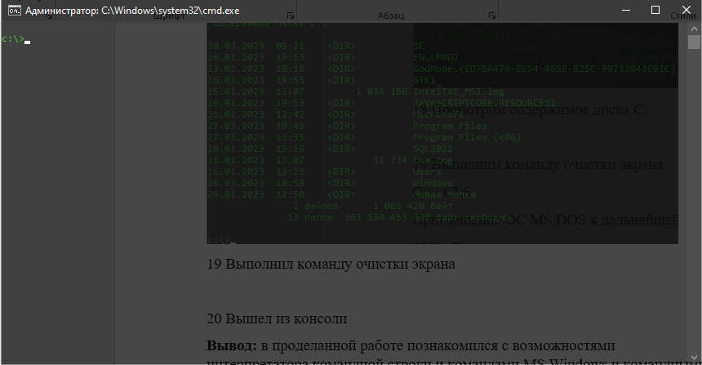

20 Вышла из консоли

**Самостоятельная работа. Создание заданной структуры файлов и каталогов на диске D с помощью команд MS DOS.**

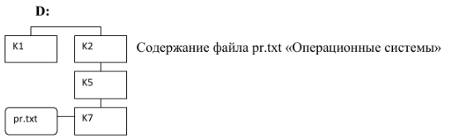

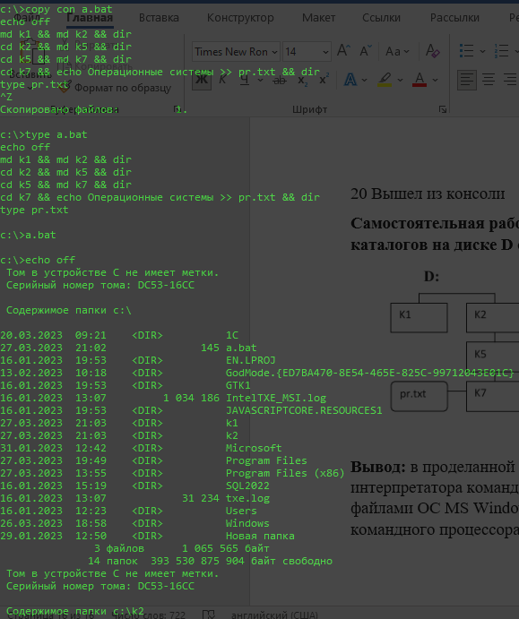

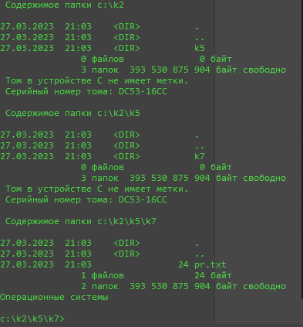

**Вывод:** в проделанной работе познакомилась с возможностями интерпретатора командной строки и командами MS Windows и командными файлами ОС MS Windows, приобрела навыки работы со справочной системой командного процессора cmd.